PAPER

三月一日國際新聞摘要

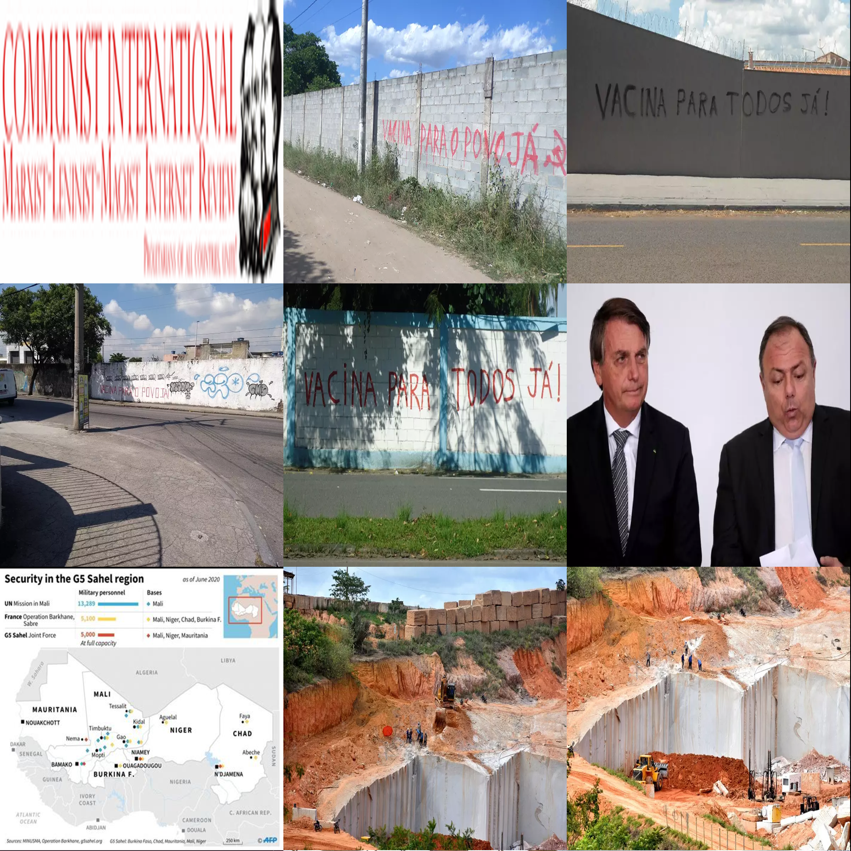

厄瓜多：數十名在押人員在監獄騷亂中喪生

2021-03-01T12:07:28-03:00
喬瓦娜·謝德豪爾
['/images/0-2021/01/國際/厄瓜多監獄.webp']
囚犯的家人在監獄殺人後受苦受難。圖為路透社。
2月23日，在擁擠不堪的Cuenca、Guayaquil和Latacunga監獄，反對派成員發生衝突，造成至少79名在押人員死亡。對Cuenca、Guayaquil和Latacunga的逮捕集中了厄瓜多所有監獄33%過度擁擠的70%。
23日的死亡人數標誌著該國監獄史上最大規模的大屠殺。
厄瓜多總統列寧·莫雷諾（Lenin Moreno）僅表示，“黑暗勢力威脅我們的共存”，並補充說，當天的事件是販毒活動增加的“後果”。
宣告忽略了厄瓜多人民邊緣化部分之間的血腥衝突是基於失業和苦難不斷增加的事實。在流感大流行期間，貧民的困境，在地牢內外的所謂的“監獄”變得更糟。
莫雷諾和媒體壟斷公司沒有將以下事實作為引發叛亂的因素：自2020年3月以來，由於Covid-19，被捕者親屬的探視被暫停了大約7個月，家庭成員之間沒有其他交流選擇。
由於大流行，陽光和庭院的時間也暫停了。“康復中心”本來就很少的活動和講習班進一步減少。
此外，在過去幾年中，老國家已經多次宣佈厄瓜多拘留中心為例外國家。這使得國家警察和武裝部隊能夠對監獄進行干預，並對囚犯的權利進行更大的鎮壓和攻擊。
這一次，有800多名武裝部隊成員和國家警察在監獄裡作亂。
在社會學家和犯罪學家維拉·馬拉古蒂·巴蒂斯塔博士（Vera Malaguti Batista）以“產生派系的監獄”為題的訪談中，談到了2017年該國北部地區監獄發生的叛亂，有關此類殺戮的重要考慮因素被排除在外，因為只有派系之間的衝突和“日益嚴重的有組織犯罪”。
這位犯罪學家引用了法學家勞爾·扎法羅尼（Raul Zaffaroni）的一篇文章《有組織犯罪：一種令人沮喪的分類》，並說：“在這篇文章中，我們看到了從來沒有將有組織犯罪視為金融體系，或製藥行業，製藥行業。有組織犯罪總是他人的犯罪。所以在美國，比如說，是義大利黑手黨，或者說是中國黑手黨。這確實是用這個行話來指定內部社會衝突的一種方式。”
她還批評使用“販毒”一詞，並提出異議：“例如，在拉丁美洲，我們沒有麻醉品。拉丁美洲主要生產伊帕杜（古柯）和大麻。因此，羅莎·德爾·奧爾莫（Rosa Del Olmo）在上世紀90年代寫的一篇題為《毒品地緣政治學》（Geopolitics of Drugs）的文章中，展示了在拉丁美洲獨裁統治週期的產出下，美國如何利用大媒體好萊塢（Hollywood）產生和傳播常識，這些常識也被賣給了智囊團[1]，他們複製了這種“常識”，用重複的語言來解釋反叛行為，也就是說，一個重複的語言說，“我們逮捕了很多人，因為我們有販毒和有組織犯罪”。但當我們審視事實時，我們會問自己：這就是有組織犯罪嗎？那些來自北里奧格蘭德甘草監獄的窮人？
因此，根據博士引用的這篇演講，給出的解釋是：“由於販毒和有組織犯罪，我們增加了監獄。”它接著說：“但是，按照這一邏輯，在打擊‘販毒和有組織犯罪’的鬥爭中，我們認為，持有的毒品越多，殺死的人越多，增加的人越多。販毒和有組織犯罪的增加越多，同樣的毒藥就越多。所以我們知道總有一天局勢會爆炸，而且會一天比一天爆炸。”
在他的論據中，並且在他的碩士論文中已經說明了這一點，它是關於80年代前獨裁政府的毒品犯罪政策對貧困青年的影響，新自由主義的觀點，失業，從禁止主義網路的招募和犯罪系統的運作方式來看，如果他是中產階級白人，那麼他就是“問題少年”；如果他是“可怕的毒販”，那麼他就是向中產階級男孩出售毒品的窮人。據一名囚犯馬拉古蒂說，這就是導致巴西和全世界過度監禁的原因。
總之，醫生。認為“我們必須對叛亂進行政治解讀，並試圖深入瞭解受影響最大的情況。因為我們聽不到囚犯的親屬，我們只聽到祕書的西葫蘆，硬控制的‘當局’，而且總是用反覆的話語說：‘這是因為這是有組織的犯罪而販毒，則加重刑罰，加重刑期。“在桌子底下，每個人都在和派系打交道。因為如果不協商，少數管教人員怎麼能讓更多的犯人保持這種狀態？所以所有這些東西的混合導致了內在者的叛逆。囚犯的要求和要求的合法性甚至不知道通過“大新聞”是什麼。
因此，囚犯非但沒有被“再社會化”，反而受到羞辱和攻擊，而不是在舊國家的地牢裡被謀殺。
筆記：
它指的是通過生產和傳播有關戰略問題的知識（意識形態），以期影響社會、政治、經濟或科學變革的組織，特別是在普通人（非專業人士）難以客觀分析的問題上。
二以謬誤的方式不言自明、多餘的言語或論據。
https://anovademocracy.com.br/news/15265-equador-near-80-capitals-are-killed-during-rebellions-in-insurance

瓦拉瓦拉·拉奧獲得孟買高等法院的保釋救濟

https://www.redspark.nu/wp-content/uploads/2021/03/varavararaao\u 1200\u facebook\u Virasam\u 18-800x445.jpg
2021-03-01T15:13:48+00:00
艾倫華沙
['CPI（毛主義）''CPI（毛主義）''Naxal'、'naxalites'、'naxals'、'Political Prisonner'、'Varavara Rao']
[“印度”，“人民戰爭”，“政治犯”]
https://www.redspark.nu/en/peoples-war/india/varavara-rao-grant-bail-relief-by-bombay-high-court.印度高等法院/
孟買，2021年3月1日：孟買高等法院允許詩人和活動家瓦拉瓦拉·拉奧存入臨時現金保證金，以獲得保釋，直到4月5日前為兩名有償付能力的擔保人作出安排。
資深律師阿南德·格羅弗（Anand Grover）向黨衛軍信德法官和馬尼什·皮塔萊法官的分庭法官提到，獲得擔保的程式需要很長時間。格羅弗正在尋求改變向國家情報局特別法庭提交擔保以保釋饒的手續的指示。
拉奧已於2月22日獲得孟買高等法院的保釋，由於他在完成手續方面面臨困難，他再次向法院求助。國家調查局（NIA）反對這一請求。
另一位副檢察長阿尼爾·辛格（Anil Singh）說，他沒有指示同意這一抗辯。
拉奧被寄宿在孟買郊區的一傢俬人醫院。他於2月22日獲准保釋，法院說：“受審的PV Varavara Rao醫生根據今天的健康狀況被指示從Nanavati醫院出院，他目前獲得保釋，保釋期為六個月，因為他提供了50000盧比的個人保證金和兩個有償付能力的擔保人同樣的數額，但須符合下列條件。”
法院還施加了12項其他條件。
Rao不得不找兩個人作為擔保人，擔保金額為50000盧比。這是一個繁瑣的程式，因為它涉及到地區收藏家。格羅弗告訴法庭，由於封鎖有一個延遲完成的程式，可能需要3-4個月。
法院記錄了調查機構的反對意見，並准許提交現金保證金。拉奧將不得不在孟買特別法庭提供現金，該法庭正在審理此案。有了這個命令，饒現在很快就可以自由行走了。
來源
https://www.redspark.nu/en/peoples-war/india/varavara-rao-grant-bail-relief-by-bombay-high-court.印度高等法院/

人民黨對新人民黨：積極保衛人民，挫敗法新社三月攻勢

https://www.redspark.nu/wp-content/uploads/2021/03/ca-times.brightspotcdn-800x445.jpg
2021-03-01T15:28:23+00:00
艾倫華沙
[‘法新社’、‘菲律賓共產黨’、‘菲律賓共產黨’、‘菲律賓人民黨’、‘菲律賓人民黨新民主黨’、‘菲律賓人民黨新民主黨’、‘杜特爾特’、‘新人民軍’、‘菲律賓人民黨’、‘美國杜特爾特政權’]
[“人民戰爭”，“菲律賓”]
https://www.redspark.nu/en/peoples-war/philippines/cpp-to-npa-actively-defect-the-people-and-furture-the-afps-march-offensives.菲律賓人民戰爭協會/
菲律賓共產黨資訊長Marco Valbuena
2021年3月1日
今年3月29日，新人民軍將迎來建軍52週年。新人民軍比以往任何時候都更加堅定地為菲律賓人民服務，保衛人民免遭美國杜特爾特政權的國家恐怖主義，戰勝美國支援的菲律賓武裝部隊和菲律賓國家警察聯合部隊的全面進攻，進一步推進人民戰爭。
法新社和民進黨將發動另一場耗資巨大的全國性三月攻勢。它將調動一切兵力和資產，對新人民軍和農民群眾、少數民族進行大規模的戰鬥和空襲。過去幾年，法新社在3月和12月期間不斷加強攻勢。它徒勞的希望是阻止革命力量和人民慶祝黨和人民解放軍的成立週年。
該黨呼籲全國人民解放軍各單位時刻保持警惕，密切監視敵軍動向，小心避免被敵人發現。同時，它必須計劃對獨立和孤立的敵軍單位、偏遠的戰術前哨、敵軍補給線等進行戰術進攻。法新社的軍用直升機和其他空中資產都是珍貴的阻截目標。新人民軍必須選擇最有利的地點、時間和環境發動戰術進攻。全國人民軍必須依靠群眾的廣泛和深入的支援，進行監視和情報工作，保障供給，加強全國人民軍的力量，進行廣泛的游擊戰爭。
去年12月，法新社的全國攻勢收效甚微，明顯低於去年3月。新人民軍在一月初對孤立和疲憊的敵軍部隊發動了戰術進攻，然後才返回營地。新人民軍自年初以來保持了較低的防禦戰鬥次數，這是值得讚揚的。
人民軍一再挫敗法新社和杜特爾特一再發表的鎮壓新人民軍的宣告。無情的心理戰和宣傳運動聲稱大規模“投降”已被揭露為一個騙局。杜特爾特政權在農村實行恐怖統治，絕望地把群眾從新人民軍中分離出來，把他們的村莊置於類似軍事守備的條件下，那裡的人民運動、經濟活動、商業和其他一切都由軍方控制。
新人民軍繼續得到農村農民群眾的廣泛支援，因為它幫助他們進行真正的土地改革，反對一切形式的壓迫和剝削。新人民軍繼續作為農民群眾進行土地改革鬥爭的嚮導和夥伴。它繼續在生產和經濟工作、教育、醫療、文化和社會事務中發揮作用。
該黨呼籲新人民軍繼續在法新社對人民的骯髒戰爭、無情的空中轟炸和大規模的地面行動中保持堅強。在這種戰爭條件下，人民軍隊必須作出巨大犧牲。這些都是為了儲存新人民軍的力量，加深人民的支援，保衛人民團體，擴大新人民軍的活動範圍。這些犧牲對於推進菲律賓人民的民族民主事業是必要的。
來源
https://www.redspark.nu/en/peoples-war/philippines/cpp-to-npa-actively-defect-the-people-and-furture-the-afps-march-offensives.菲律賓人民戰爭協會/

德國：宣傳8。火星

2021-03-01T15:54:30+00:00
2021-03-01T16:19:23+00:00
TFM公司
['https://i2.wp.com/tjen-people.no/wp-content/uploads/2021/03/8mars.png？配合=1160%2C633&ssl=1''https://lh4.googleusercontent.com/wol2aTnyARZLslEpi\u vXG2s5578iwkp64ruN1q8i5luNBkMdOMnpXkJ-ebuxpicpww4kdigdg8pk5ckukjvqubar3hcvbtisuggegqvsq6hfpdu5gvo3gnetnnyuy6"...
[演講]
為人民媒體服務而翻譯的。
我們分享紅色婦女委員會的海報和國際婦女節的比賽。我們已經用德語翻譯了我們朋友的文章《沃爾克的飲食》。BRD代表德意志聯邦共和國，這是該國的正式名稱。
每個國家的問題，團結起來！女人們出來打架！
近一年來，德國已經啟動了緊急狀態。經濟危機中的緊急情況，被稱為“電暈危機”有一個危機，他們讓它看起來像是保護我們的健康是重點，但有多少人明白電梯系統真的有危機-帝國主義。很多人已經失去了工作，部分被允許或者隨時可能被解僱。對於許多仍然有工作的人來說，工作仍然在增加，因此加強了交流，他們工作的目的是為了簡短，並大聲喊著時間有可能被電暈感染。與感染者有密切接觸的護士得到了他們卡片上的職位，他們的警衛也在增加，他們得到了從未得到的獎金，而教師們，在幾周內，必須通過媒體進入聯邦和政府的新規定，媒體必須解釋這一規定，有時這一規定每天都在變化。一天，給父母，幾天後再做一次。所謂的健康保護只是每天都在重複的冒險。那些無法避開小眾顧客的店員。以及在醫院、醫院、護士和學校清洗的清潔工人，如果病毒在設施中傳播，他們最終會對此負責。感謝他們贏得了熱烈的掌聲。在這個故事裡，我們的健康並不重要，即使它被說了一遍又一遍。
一切都從這裡開始。如果我們的孩子需要在工作時保持健康，但我們不能上學或童年？相反，許多家庭中的大孩子不得不照顧孩子，因為他們的父母還要上班。那些沒有接受過真正家庭教育的孩子們，那些連朋友都看不見的孩子們，還有那些住在酒店中間的孩子們。而且，如果他們敢在外面遇到朋友，他們會受到警察的騷擾和欺負。局勢很緊張，這種挫折感往往來自對婦女和兒童的暴力。這個國家在統治者手中處於緊急狀態。但其中太多隻是他們處境的惡化。
引發這場危機的不是日冕，而是海洋系統。帝國主義，意味著全世界數十億人的苦難和飢餓。同樣在巴西，對於資本家來說，工人階級變得單薄了。我們女人被雙重壓制。除了經濟上的交流，我們也感受到了宗族的枷鎖。他們需要更多的工作來維持自己和孩子的生活。現在獨自照顧孩子的母親們。以及需要通過收集瓶子來提供養老金的養老金領取者。今年，公民黨派肯定會對這些問題給予高度關注，並向我們承諾解決這些問題，因為今天這些問題是相互聯絡的，但正如緊急情況一再表明的那樣，議會制度正處於深刻的危機之中。所以他們需要每一個聲音來證明他們的系統是合法的，但這和以前一樣。而革命婦女運動有正確的答案：抵制選舉！有太多人在流感大流行之前已經對公民國家失去了信心，在危機期間，有更多的人拒絕公民政治馬戲團。我們需要從廣大群眾中確認這一票，然後進行選舉抵制。
不管統治者向我們承諾什麼，我們在這個體制內永遠不會有更好的結果。這就是為什麼反對帝國主義和父權制的鬥爭還不夠，我們必須解決這個問題，打破一切利用和壓制，建立一個新的社會。所以我們不能再生活在交換和壓迫中，這樣我們的孩子就有了未來。我們今天看到，在崇高的世界裡，婦女們站起來，向帝國主義和父權制宣戰。這正是我們在BRD中所需要的，BRD是一個革命的婦女運動，加入我們的課堂兄弟姐妹，推進共產黨的重建鬥爭——與所有公民黨不同，公民黨沒有加入始終代表工人階級利益的競選馬戲團。
以防萬一！
多麼革命的婦女運動啊！
紅色婦女委員會
2021年2月
親愛的讀者：，
我們需要你的支援，以繼續存在和發展的工作。我們需要錢來建造儲藏設施、程式和其他操作。
你喜歡我們寫的東西嗎？支援我們的貢獻，無論大小，並使之成為堅定的支援。我們也希望提示和文章歡迎，我們感謝您分享我們的東西上。
你想聯絡其他革命者嗎？把我們的聯絡日程寫下來，我們會聯絡的。我們鼓勵在網上謹慎行事，並建議使用加密電子郵件和TOR或VPN。
【3月8日，女子格鬥】
https://tjen-people.no/index.php/2021/03/01/Germany-Propagation-for-8-March/

巴西：隧道盡頭的燈光。

2021-03-01T16:17:20+00:00
2021-03-01T16:20:17+00:00
TFM公司
['https://i1.wp.com/tjen-people.no/wp-content/uploads/2021/03/lcp\u brazil\u signalfire.jpg？配合=1160%2C761&ssl=1''https://lh6.googleusercontent.com/WGBpLvZxS-wE0dKwe7XHMhOtfySlbPgR7r-eo2IWyxm\u Hum--v0rlzejfokmspmk5r4u5mifah4eoitko7wl0\u Lx688B07svNXPZD-YehEvaTNEaz2nUb2Ri\u HaGPn"...
[“拉丁美洲”]
來自為人民媒體服務的評論員。
我們在巴西的同志們，在新民主主義報紙《新民主主義》（A Nova Democracy，AND）上，在他的一位每週領導人的文章中寫道，在經濟危機和數十萬人死亡的健康問題所造成的時代，隧道盡頭的光明是革命運動。
Semanal編輯-A luz no tunnel（8.5）（一月）
他們在今年的第一屆領導層會議上寫道，巴西在第二波Covid-19大瘟疫的中期進入了新的一年，在由Jair Bolsonaro領導的大規模謀殺政府的領導下，那裡存在著大量的長期孤立、貧困加劇、缺乏感染保護和高失業率。同志們寫信說，把這種情況稱為危機是有害的。
他們還寫道，伴隨而來的疫苗接種過程在帝國主義的土地上全面展開，這與巴西和第三世界其他國家的情況相去甚遠。歐盟國家、日本和美國阻止了世貿組織提出的更新Covid-19疫苗專利的建議，而且價格居高不下，有利於這些國家的大型醫藥壟斷公司。另一種危害人類罪，主要是第三世界的窮人。
同時，同志們描述說，警察對群眾的暴力行為有所增加，該國部分地區20多年來槍殺了更多的人，里約熱內盧警察槍殺了22名兒童，其中8人在2020年死亡。該報寫道，在巴西經濟和衛生事業有史以來最嚴重崩潰的基礎上，巴西自上而下在整個政治體系中遭受嚴重的血液中毒。
他們最後寫道，這種情況也包含著最終實現整個社會舊建築大而轟隆的改造的機會。他們問，巴西是否在21世紀的第三個十年。世紀終於來到了一個歷史性的十字路口？他們寫道，只有時間能證明一切，但所有的民主黨人和革命者都有責任相信並表現得像那樣。他們寫道，革命的外部關係各不相同，但革命的需要總是存在的。需求並沒有變化，只是它將贏得的機會。
需要一個強有力的革命運動，由無產階級領導，有明確的、不可戰勝的戰略，在農民和城市貧民的最深處組織起來，搖搖欲墜，這是一個永恆的需要。這是隧道盡頭的光。照片：用肥沃農民（LCP）的旗幟進行營銷。
親愛的讀者：，
我們需要你的支援，以繼續存在和發展的工作。我們需要錢來建造儲藏設施、程式和其他操作。
你喜歡我們寫的東西嗎？支援我們的貢獻，無論大小，並使之成為堅定的支援。我們也希望提示和文章歡迎，我們感謝您分享我們的東西上。
你想聯絡其他革命者嗎？把我們的聯絡日程寫下來，我們會聯絡的。我們鼓勵在網上謹慎行事，並建議使用加密電子郵件和TOR或VPN。
[階級鬥爭，“鎮壓”，“鎮壓”，“革命”]
https://tjen-people.no/index.php/2021/03/01/brasil-light-i-end-of-tunnel/

